能源是经济社会发展的动力与血脉，创新是引领能源发展的主要动力，加快推进能源技术革命对促进能源结构优化、保障能源安全供应具有决定性意义。“十三五”以来，通过不断创新发展，能源科技为全省能源发展注入强劲动力，在提高能源装备技术水平、保障能源供给安全、建设低碳社会、发展绿色经济方面取得了积极成效，对推动全省经济社会高质量发展做出了重要贡献。
“十四五”是我国“两个一百年”奋斗目标的历史交汇期，是加快推进能源技术革命和“双碳”战略实施的关键时期，《山东省能源科技创新“十四五”规划》（以下简称《规划》）是“十四五”时期全省推进能源技术革命，加快构建清洁低碳、安全高效现代能源体系的纲领性文件，与《山东省能源发展“十四五”规划》、《山东省“十四五”科技创新规划》及各专项规划有机衔接、相互配合，面向全省能源发展重大需求和能源低碳、清洁、智能发展重大趋势，规划部署重大科技创新任务，充分发挥能源科技创新引领作用，推动全省能源生产与加工转化高质量发展。
《规划》提出了“十四五”能源科技创新的总体目标，以科技创新为引领，锚定全省能源结构“四增两减一提升”优化调整目标，明确提出了“四大提升工程”、“四大创新高地”和“三大支撑平台”等三大科技重点任务及配套政策措施。《规划》以2020年为基准年，规划期为2021-2025年。《规划》实施过程中，根据经济社会发展变化情况，适时进行调整和修编。

第一章 能源科技发展基础与形势

一、发展基础
“十三五”以来，全省能源科技装备体系不断完善，科技综合实力不断提高，创新发展基础不断夯实，为全省能源行业高质量发展提供了重要支撑。
（一）科技水平稳步提升。煤矿开采技术居全国前列，开采、掘进机械化程度分别达到98.9%和98.3%，比全国平均水平高约20个和38个百分点，全省共26处煤矿实施充填开采。油气开采技术实现突破，攻克了一批深水、深层、非常规等油气开采关键技术，世界最高水平超深水双钻塔半潜式钻井平台“蓝鲸1号”、“蓝鲸2号”交付使用。煤电技术水平持续提升，华能莱芜等620℃二次再热百万千瓦机组连续刷新世界最低发电煤耗记录，大唐郓城630℃二次再热百万千瓦机组被列为国家电力示范项目。新能源利用技术取得长足进步，国家重大科技专项荣成高温气冷堆示范工程、国和一号示范工程落户山东，海阳核电在全国率先商用核能清洁供暖技术，东岳集团燃料电池质子交换膜技术世界领先。电网技术持续保持领先，新建变电站智能化技术、500千伏变电站智能巡检机器人应用均达到100%，线路无人机巡检应用达到70%。
（二）装备实力不断增强。传统能源方面，世界首套8.2米超大采高综采、首套7米超大采高智能化综放成套装备研制成功并应用。钻修井装备、压裂成套设备等一批高端油气设备关键零部件实现自主制造。形成了集发电主机、泵类、压力容器、保温材料等中小型火力发电装备全产业链条。新能源方面，菏泽鄄城世界首座160米高构架式钢管风塔并网发电。琦泉集团在菏泽郓城投产应用全国首台高温超高压带一次中间再热生物质直燃机组。台海集团核电主管道全国市场占有率达到50%，顿汉布什核岛制冷设备全国市场占有率达到60%。氢能装备具备“基础部件-电堆-发动机-整车”全套生产能力。储能装备制造从单一铅酸电池发展到铅碳电池、宽温区电池、储热等多点开花。电网方面，山东电工电气集团特高压直流换流变压器设备、国网智能科技电力特种机器人国内市场占有率居首位。
（三）集聚效应初步显现。淄博、泰安、济宁等地形成煤机装备制造产业聚集区，山能重装、力博重工、东华重工综合实力位居全国前列。济南、泰安等地形成电力装备制造产业聚集区，山东电工电气集团和泰开集团在特高压、智能输变电等方面国内领先。东营、烟台、德州等地形成石油化工装备制造基地，杰瑞集团已成为世界最大油田增产设备制造商、世界第二大连续油管设备制造商。烟台打造了海阳、莱山两个省级核电产业园，培育了山东核电设备制造、台海玛努尔核电设备等一批骨干企业。青岛、烟台等地形成主机制造、关键设备配套、技术服务等热泵生产基地，规模全国第一。济南、枣庄、德州等地形成太阳能光热产业聚集区，产量全国第一。淄博、潍坊、聊城等地建成燃料电池发动机、新型质子交换膜、燃料电池汽车制造等各具特色的氢能产业聚集区。
（四）平台建设扎实推进。全省重点能源企业累计建成国家工程研究中心5个、国家重点实验室3个、国家级技术创新平台29个和省级技术创新平台147个，累计获得国家级科技奖项47项、省部级818项，获得专利18677项（其中发明专利6444项）。建成国家能源海洋石油钻井平台研发（实验）中心、国家燃料电池技术创新中心、威海国家浅海海洋综合试验场等一批国家级能源研发创新平台，成立山东能源研究院、山东省能源规划发展研究中心、山东省能源大数据中心、山东燃气轮机产业技术研究院等一批新型研发机构，为全省开展能源科技基础性、前瞻性和关键性创新技术研究提供了有力保障。
二、存在问题与面临形势
（一）存在问题
全省能源科技创新虽然取得了积极成效，但与能源技术革命、“双碳”战略总体要求及先进兄弟省份相比，仍存在一定差距和不足。
1.自主创新能力有待提升。自主创新实力不足，引进消化吸收的技术成果较多，自主知识产权的技术转化率较低，光伏发电、风电、储能和氢能等新兴领域缺乏自主技术支撑。能源装备对外依存度高，海上风电、轻型燃气轮机等核心装备尚未突破，传统能源产业装备缺乏完整产业链。
2.创新基础条件有待增强。能源企业科技创新投入不足，2020年，重点能源企业研发投入占主营业务收入仅为1.82%，低于全省平均水平0.3个百分点。工程化示范与产业化平台不完善，缺少高端创新平台和专业化人才，智能化技术应用不充分，尚不能满足产业加速转型需求。
3.创新体制机制有待完善。企业创新主体地位有待加强，创新活动与产业需求存在脱节现象，重大能源技术创新“散而不强”。知识产权保护和管理水平有待提高，科技人才培养、管理和激励制度有待改进。
（二）面临形势
当前及今后一段时期，我国将深度融入国际能源绿色、低碳、智慧发展大潮，全面进入能源体系由高碳向低碳转型的关键攻坚期。全省产业结构偏重，能源消费总量偏高，能源转型发展任务繁重，能源科技创新的紧迫性、重要性日益凸显。
1.“双碳”战略目标对低碳能源科技创新需求迫切。“双碳”时代背景下，大国能源战略的焦点正逐步向控制低碳能源价值链转移，我国也在加紧规划布局近零排放能源新体系。山东作为我国能源消费大省，能源体系深度脱碳和结构优化迫在眉睫，全省应发挥能源工业体系完备的优势，加大低碳能源新技术攻关与产业应用力度，加快推进能源绿色低碳转型发展。
2.构建以新能源为主体的新型电力系统对能源科技创新提出更高要求。“十四五”期间，全省实现可再生能源倍增行动离不开变革性能源技术的创新与示范。高比例可再生能源接入和省外来电大幅提高对全省大范围内的电力配置、用电效率提高、电网系统安全保障等提出诸多挑战，传统的技术手段和生产模式将无法适应新型电力系统的运行需求，亟需加快高比例新能源友好并网、高弹性电网灵活可靠配置、终端负荷多元互动、多网融合等先进技术研发，并大力开展形式多样、场景各异的示范试验。
3.能源发展与信息技术深度融合成为能源科技创新必然趋势。当前，新一轮科技革命和产业变革正深入推进，以云计算、大数据、物联网、5G、人工智能、区块链等为代表的先进信息技术正加速发展，与能源生产、转化、传输、存储、消费等环节深度融合，能源基础设施智能化、泛能大数据、多能互补、新型储能等能源新技术、新模式、新业态持续涌现，能源的智能化、智慧化已成大势所趋。
4.传统能源绿色开发和清洁利用水平提升亟需科技创新支撑。全省煤炭安全生产、石油天然气管道保护形势依然复杂，亟需加强重大事故风险防范、应急救援等公共安全保障技术攻关和应用示范。传统化石能源总量控制和效能提升任务依然艰巨，煤炭和石油天然气绿色开采、煤炭清洁高效利用、煤电机组灵活性改造、油品升级、传统能源与新能源多能融合互补等，亟需引领性的自主创新技术及更加完善的能源装备制造产业链做为支撑。

第二章 指导思想、基本原则和发展目标

一、指导思想
以习近平新时代中国特色社会主义思想为指导，深入贯彻党的十九大和十九届历次全会精神，立足新发展阶段，完整、准确、全面贯彻新发展理念，服务和融入新发展格局，坚持系统观念，全面落实“四个革命、一个合作”能源安全新战略和创新驱动发展战略，聚焦“双碳”重大战略决策，面向世界能源科技前沿，锚定全省能源结构“四增两减一提升”优化调整目标，以科技创新为引领，着力实施“四大提升工程”，打造“四大创新高地”，建设“三大支撑平台”，补齐技术短板，强化产业优势，深化能源科技创新体制机制改革，助力全省能源产业链提质增效，为新时代现代化强省建设提供科技支撑。
二、基本原则
坚持自主创新原则。面向全省能源重大战略需求，加强科技创新引领产业发展能力，把自主创新摆在“十四五”能源科技创新的核心位置，不断提高技术创新源头供给能力，加快能源领域核心关键技术攻关，抢占能源科技创新制高点。
坚持市场导向原则。强化市场在科技创新资源配置中的决定性作用，突出企业科技创新主体地位，聚焦能源结构调整面临的突出问题，切实加快推进科技创新成果转化为现实生产力，着力提升科技创新带动能源产业优化升级效能。
坚持重点突破原则。聚焦全省高质量发展面临的能源绿色低碳发展、能源高效与智慧发展等重大挑战，以“卡脖子”技术攻关等能源重大科技任务为主线，坚持补强短板、做强长板，实现全省能源安全、绿色、高效、智慧发展。
坚持融合创新原则。建立健全产学研深度融合创新机制，打造“政产学研金服用”能源科技创新联合体，促进产业链和创新链的深度融合，推动能源技术和信息技术多领域深入交叉，开创能源融合发展、国际化发展新局面。
三、发展目标
围绕全面建设清洁低碳、安全高效的现代能源体系总体目标，重点突破“卡脖子”关键技术与核心装备，引领战略性、前瞻性能源技术快速兴起，实现能源自主创新能力大幅提升、能源产业竞争力显著增强、能源技术创新体系进一步健全。
健全适应能源高质量发展的科技创新体系。围绕重大科技创新与示范任务实施，组建多主体的协同创新联合体，持续完善创新平台和创新环境，推动“政产学研金服用”能源科技协同创新体系进一步健全。到2025年，创建国家级创新平台5个左右，创建省级创新平台20个左右，培育国家级首台（套）重大技术装备20个以上。
引领以新能源为主体的能源体系建设。海上风电、先进核能、氢能与燃料电池、先进储能等新能源大规模开发利用关键技术装备全面突破。打造山东特色的核能综合利用、氢原料氢动力氢储能、先进储能设备集成与工程示范等样板项目。全面提升电力系统调节能力，促进新能源大规模高比例并网及消纳。到2025年，新建、在役煤电纯凝机组稳燃情况下最小技术出力分别达到额定容量的20%和30%，新建、在役煤热电联产机组稳燃情况下最小技术出力分别达到额定容量的30%和40%，为全省可再生能源电量占比提升到19%左右提供支撑。
推动传统能源绿色低碳高效开发利用。先进灵活高效低碳煤电技术与智能配电网技术取得重大突破，非常规油气开采、老油田提高采油率及油气利用技术等保持国际领先，以技术创新促进煤化工与石油化工耦合互补，有序推进减量替代和清洁高效利用。到2025年，电网综合线损率下降到3.5%，煤电机组平均供电煤耗下降到300克/千瓦时。
促进能源产业智能化智慧化改造升级。先进信息技术与能源产业深度融合，智能煤矿、智能管网、智能电网升级示范有序推进。到2025年，煤矿智能化开采量达到90%以上，油气管道人员密集型高后果区视频动态监控覆盖率达到100%，10千伏线路智能终端覆盖率、配电自动化覆盖率基本达到100%。

第三章 重点任务

围绕全省能源行业发展重大需求，着力实施“443”工程（即实施“四大提升工程”、打造“四大创新高地”、建设“三大支撑平台”），补强能源技术装备短板，锻造能源技术装备长板，有力支撑清洁低碳、安全高效的现代能源体系建设。
一、实施四大提升工程，增强科技创新实力
聚焦新能源、新型电力系统、能源智能化、安全绿色开发，按照集中攻关一批、示范试验一批、应用推广一批分类推进思路，加快关键核心技术装备研发和推广应用，提升能源科技创新能力。
（一）新能源技术提升工程
围绕加快新能源大规模低成本开发利用，加强太阳能、风能、生物质能、抽水蓄能、地热能、海洋能、核能、氢能等新能源和可再生能源发电及综合利用技术研发和推广应用，为全省可再生能源倍增行动实施提供核心技术支撑。
1.太阳能利用技术。开展新型光伏材料与太阳能电池、太阳能热化学与催化合成制清洁燃料、经济高效的智能太阳能电站（群）、多能互补和光伏生态产业增值、太阳能发电供热与制氢等关键技术研究。突破高效低成本硅基太阳能电池、钙钛矿太阳能电池、低成本配套材料等新型太阳能电池产业化关键技术，开发关键配套材料，开展电池组件生产及示范。突破智能化大型光伏电站、高可靠光伏建筑一体化智能微网等技术应用关键技术，开展基于分布式光伏的综合能源系统应用示范。
2.风能利用技术。研究新型高效低成本陆地、海上风力发电关键技术，开展7兆瓦等级及以上大型风电机组和低风速风电机组示范。攻关低风速、大容量、防盐雾风电机组等共性应用技术，开展风电机组集成、远距离输电、新型风机基础等技术研发。实施深远海海上风电柔性直流集中送出示范工程，示范试验海上风电与海洋牧场、海上制氢综合开发利用技术。
3.生物质能利用技术。研发先进生物燃料、绿色生物炼制等前瞻技术，突破纤维素乙醇、生物柴油、生物航油、生物基材料与化学品等生物质转化利用关键技术。示范试验低热值高水分垃圾清洁焚烧、二惡英等污染物超低排放和飞灰无害化资源化利用等新型技术。开展县域生物天然气、沼气综合利用与分布式供能等技术推广应用。
4.抽水蓄能技术。开展海水抽水蓄能发电新技术研究，加强中小型抽水蓄能电站关键技术研究，研究废弃矿坑抽水蓄能发电新技术。
5.地热能利用技术。开展先进中深层地热与干热岩利用技术研究。研究中深层无干扰地热供暖、同轴套管、U型和EGS型井下换热等技术，示范试验地热多能融合的热能发电、供热（冷）、热泵于一体的地热综合梯级利用技术。
6.海洋能利用技术。开展先进波浪能、潮流能、温差能、盐差能利用与实验室仿真关键技术研究，发展新一代经济高效的海洋能独立发电技术，突破高效能量俘获及转换、海上生存、装置防腐防污等工程应用技术，开展海洋能与海上风能、太阳能等多能互补发电及海水淡化、海洋牧场综合利用等技术示范试验。
7.核能利用技术。开展大型先进压水堆、高温气冷堆等先进核电相关技术研究。攻关大规模核能供热关键技术，示范试验水热同产同送和长距离清洁供暖技术，开展核能海水淡化、核能制氢、核能小堆和海上浮动堆等技术研究和示范应用。攻关大型压水堆核电站重要备品备件国产化关键技术，攻克反应堆压力容器新材料、乏燃料储运系统等关键装备，示范试验反应堆压力容器锻件等技术，推广长寿命辐照电缆密封模块材料、非能动实体防火保护结构等装备技术。
8.氢能利用技术。开展工业副产氢纯化技术研究与规模化应用，开发高压氢气压缩机、高压大容量集装箱管束等关键装备，开展管道输氢、天然气掺氢及加氢站示范。研发大功率燃料电池、模块化高压储氢、燃料电池综合供能等系统。研究低铂催化剂、质子交换膜、炭纸等关键材料，开发模压石墨双极板、金属双极板等核心部件批量制造装备。
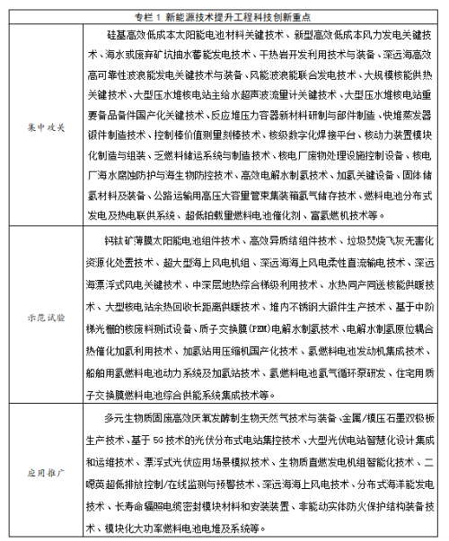
（二）新型电力系统技术提升工程
围绕构建以新能源为主体的新型电力系统，推动多种能源方式互联互济、源网荷储深度融合，提升电力系统灵活调节能力，促进新能源大规模高比例并网及消纳，支撑全省可再生能源倍增行动。
1.电网技术。研究源网荷储一体化、清洁能源消纳及控制、高渗透率交直流混联大电网安全稳定运行等技术。开展交直流混合主动配电网技术研究。推广新能源场站送出等场景的柔性直流技术。研究智能调度控制技术，构建省地县配一体化的智能调度管控体系。研发大容量柔性直流输电及柔性直流配电网核心设备，开发环保、节能型新装备、新材料及高性能传感、超导材料。
2.电力调节技术。开展省外来电送电曲线方案优化研究，推进高精度风光功率预测技术应用。推广智能燃烧优化控制、富氧燃烧、高加旁路变负荷调节等煤电机组深度调峰技术，以及低压缸切除、旁路蒸汽供热、蓄热罐等热电解耦技术。
3.燃气轮机技术。开展50兆瓦及以下功率等级国产轻型燃气轮机研发，研究燃气轮机压气机部件、燃烧室、涡轮部件、转子、控制系统等关键技术，开发燃气轮机整机试验技术和运维技术。攻关轻型燃气轮机低排放燃烧室、高性能涡轮部件、叶片涂层、高性能压气机等关键零部件。开展整机长期试验和冷热电三联供应用研究。
4.储能技术。攻关大功率铁铬液流电池电堆以及关键能量转换技术、液流电池离子膜材料等技术，研究大功率储能变流器并联切换、大容量储能电池管理等技术，示范试验固态锂电池、钠电池集成、热熔盐或固体储热深度调峰、“虚拟电厂”等技术，推广盐穴压缩空气储能等技术。研究固态锂电池电极和电解质关键材料，突破锂电池、低成本多价离子电池、动力薄膜电容工艺装备。
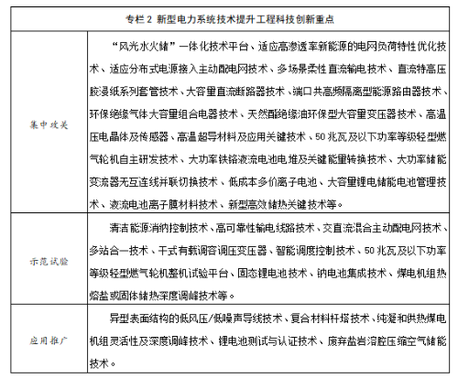
（三）能源智能化技术提升工程
围绕煤炭、油气、电力等能源产业数字化智能化升级，加快云计算、大数据、物联网、移动互联网、人工智能、区块链等先进信息技术在能源领域的应用，支撑全省能源体系的效率提升与质量变革。
1.基础智能技术。研究数据智能采集、大数据分析、云计算、区块链等技术应用，开展能源物联网、能源优化调度、数字孪生、泛能源大数据等技术与理论研究，开展云边端协同、高效仿真、可视化与交互等关键技术研究，促进能源生产、转化、传输、存储、交易、消费等全链条的智能化水平提升。
2.电网智能化技术。开展智能电网高级分析与优化运行关键技术研究，推动智能配电网与数字、通信技术深度融合。推广智能监测高压电气设备、信息安全技术等技术应用，构建新型智能装备体系及运维平台。
3.油气管网智能化技术。开展油气管网智能化监测、预测、分析控制研究，突破油气管道智能控制、数字化恢复与智能运行优化等关键技术，构建油气管道智能化技术创新平台。
4.发电厂智能化技术。开展煤电机组深度调峰运行优化与智能控制技术研究，研究电力企业安全生产、经济环保运行等技术，示范试验智慧电厂数字孪生技术，推广智慧电厂管控平台应用。
5.煤矿智能化技术。开展煤炭装备工业设计、制造工艺和质量控制等关键技术研究，推广应用煤炭井下智能化、矿井智能通风、智能开采、掘进及综采等技术，研究矿用5G网络结构和基站装备，搭建矿用5G智能传输基础网络平台。
6.综合智慧能源技术。开展太阳能、风能、储能等能源综合高效利用技术研究，研究智慧能源精准需求管理与效益评价、智慧型能源操作系统等技术，示范试验综合能源协同规划技术，推广综合能源优化管控平台。研究多能协同综合能源网络控制装备技术，研究智能用能终端、智能监测与优化调控等技术及核心装备。
7.“四流一体”新型能源互联网技术。研究融合物质流、能量流、信息流、价值流于一体的“四流一体”新型能源互联网技术，开发“四流一体”融合、分析、计算关键技术，打造“四流一体”新型能源互联网。
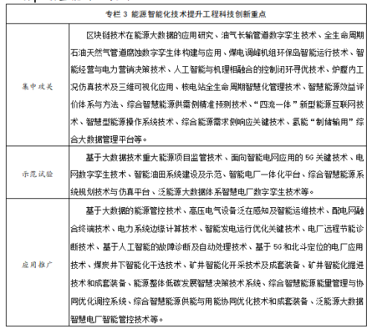
（四）能源安全绿色开发技术提升工程
围绕能源安全绿色生产和清洁高效利用，加强关键技术装备攻关，强化示范项目引领带动，加快先进技术装备应用，提升传统能源开发利用效能。
1.煤炭安全绿色开采技术。攻关煤炭开采隐蔽致灾因素探查、重大灾害综合治理、采动损伤监测与控制等技术。示范试验煤体应力随钻感知及远程智能钻孔卸压技术、煤矿灾害智能监测预警等技术。推广高效充填开采、保水开采与地下气化等绿色开采技术，开展采动塌陷区治理与利用、井下采选充一体化、矿井水处理等技术研究。
2.石油天然气技术。聚焦深海、深层、非常规等油气资源开采，攻关老油田三次和四次采收率提升、深层页岩气抽采、非常规油气储层改善增产等技术。突破钻修井装备、压裂成套设备、连续油管作业车等油气开发高端装备核心技术。开展先进的炼化一体化关键技术、重劣质油清洁高效深度转化利用等技术研究，突破新一代原油直接裂解制烯烃/芳烃、关键功能材料单体合成、特种功能材料制备、化工过程智能化管理运行等关键技术。
3.清洁煤电技术。开展大容量高参数煤电机组、大型热电联产机组发电技术研究。突破煤电耦合生物质、超临界二氧化碳发电技术。研究煤电机组节能降耗改造、供热改造、灵活性改造制造等技术。探索高温亚临界综合升级改造技术。研究源网融合智慧供暖、远程节能诊断与运行优化、燃料灵活性等技术。推广通流改造、汽轮机冷端、烟气余热深度利用等综合节能技术，引射汇流等工业供热技术，以及高背压供热、长距离输送等供热技术。
4.煤炭清洁转化利用技术。开展煤炭液化与热解、煤炭分级分质转化、新型煤油共炼等新技术研究，突破大型高效煤炭气化及煤气净化、煤与生物质/天然气共气化等关键技术。研制新一代煤制氢、煤制油、煤制天然气、煤制乙醇、煤制军用特种燃料等煤制清洁燃料，研发新一代煤制烯烃、煤制乙二醇、煤制高端润滑油等煤制大宗与高端化学品和煤化工企业隔抑爆等成套技术装备。
5.碳捕集利用与封存技术。研究新一代高效低能耗二氧化碳吸收和捕集新材料，开展煤炭燃烧前、富氧燃烧和燃烧后的碳捕集技术研究，突破二氧化碳生物、化学、电化学转化及大规模碳封存及长期监测等新技术，开展全流程碳捕集、利用与封存项目示范。
6.高分辨碳足迹核算技术。研究建立基于空间信息与技术、全生命周期分析方法的高分辨碳足迹计算模型与方法、本土化的碳核算基础数据库和标准体系。开发碳核查、碳核算工具与平台。
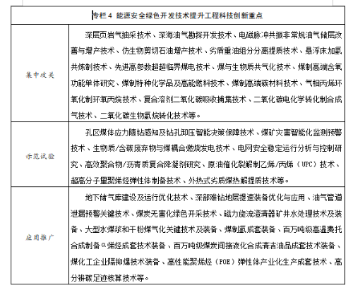
二、打造四大创新高地，助力重点基地建设
围绕全省提出的打造海上风电基地、胶东半岛核电基地、鲁北“风光储输一体化”基地和国家氢能产业示范基地等重点任务，加快先进技术研发、成果转化及产业化步伐，着力打造国内领先的四大科技创新高地，为重点基地建设提供技术支撑。
（一）海上风电科技创新高地
依托打造千万千瓦级海上风电基地和千亿级山东半岛海上风电装备制造产业基地，重点攻关适合山东海域特点的大功率海上风电机组，提升海上风电装备关键部件自主化水平，实现“十四五”海上风电技术重大突破。
1.海上风能利用关键设备。攻关适合山东海域特点的7兆瓦等级及以上大功率海上风电机组技术，提升大尺度叶片、发电机、齿轮箱、大型主轴承、控制系统、变桨、偏航系统等关键部件的自主化水平和配套能力，突破一批“卡脖子”技术。
2.智慧服务技术。研发基于大数据和云计算的海上风电场集群运控并网系统，研究风电机组在线监测与故障诊断、风电场功率预测、远程监控、区域集控系统，开展风电场群优化协调控制和智能化运维技术研究，支撑海上风电资源高效、大规模、可持续开发利用。
3.远距离输电技术。研发高压大容量柔性直流海上换流平台轻型化关键技术，研制换流器、联接变、直流海缆、海上平台、控制保护等关键装备，开展大容量海上风电机组并网技术研究。
4.漂浮式风电关键技术。攻关漂浮式海上风电机组装备关键技术，研究适用于深远海域的半潜式基础平台、漂浮式海上风电机组系泊系统、动态海缆等关键技术，开展远海大型风电场设计建设、海上风力发电运输、施工、运维成套设备等技术研发。
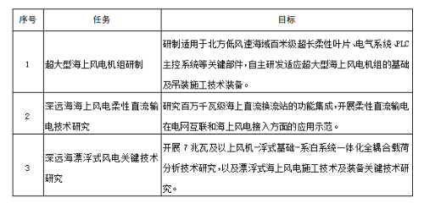
（二）核能开发科技创新高地
依托国和一号、高温气冷堆、华龙一号等核电项目建设，围绕核级材料与核心装备、核电运营和数据管理、核能综合利用、核安全与辐射防护、环境保护与三废处理、非动力核技术应用与产品研发、小型堆及海上清洁能源综合供给平台等七大领域，推进核电产业与技术创新、工程化和产业化，打造立足山东、全国领先的核电产业技术创新高地。
1.核级材料与核心装备。围绕三代核电机组建设,聚焦材料服役性能评价与预测，以及先进材料、合金的研发和产业化，以长期工况下核电关键材料服役性能、主管道性能优化工艺为研发方向，研发核电环境温湿度精密控制、核电设备实时冷却为核心的热管理系统关键技术和装备。
2.核电运营和数据管理。以满足核安全要求为方向，开展核电大数据综合利用与系统集成相关研究，支撑国和一号、高温气冷堆、华龙一号等先进核电技术创新。
3.核能综合利用。面向清洁供暖需求，开展核电余热热泵供热技术、热电联产技术等研究,提升核电机组运行效率。开展核电间接空冷系统应用、常规岛余热利用、大型海水冷却塔等关键技术研究，推动科研成果工程化、产业化。
4.核安全与辐射防护。开展核电辐射防护与监测核心设备研发。研究核电非能动消防、应急电源系统等技术和装备。开展核电设备及工程项目检验检测、认证、标准、培训、咨询等研究。
5.环境保护与三废处理。开展核电放射性废水处理、多能耦合集成海水淡化、蒸汽重整核废物、工程模拟装置等技术研发。
6.非动力核技术应用与产品研发。结合农业、医疗、工业CT、公共服务等行业需求，开展非动力核技术应用和装备研发。
7.小型堆及海上清洁能源综合供给平台。开展热电联产低温供热堆、泳池式低温供热堆及海上清洁能源综合供给平合等技术研发。
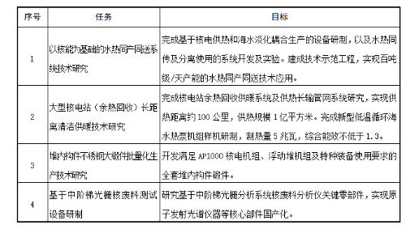
（三）多能互补科技创新高地
聚焦鲁北盐碱滩涂地千万千瓦级“风光储输一体化”基地和鲁西南煤炭沉陷区百万千万级光伏基地，重点开展大规模、低成本、高效率可再生能源技术研发和多种能源协调利用融合发展，推进多能互补技术应用，提升可再生能源消纳水平，打造具有山东特色的风光储输一体化科技创新高地。
1.多能协调利用技术。开展风光资源精细化评估、多时空尺度出力特性等技术研究，构建投资优化决策和运行模拟交互运行的一体化规划平台。突破数字技术与先进电力电子技术融合的大电网柔性互联技术，研究满足分布式新能源高效并网消纳的交直流配电网与智能微网技术。研究适应“双高”特征的电力系统并网、输电、调节、控制技术以及需求响应技术，提高电网防御能力和新能源消纳能力。
2.储能技术。围绕构建新型电力系统、解决新能源消纳问题，研究支撑大规模新能源柔性并网和分布式新能源开放接入的储能配置、系统集成与调控、源网荷侧多类型储能应用等技术，研究大容量长时间低成本电化学、物理储能技术，突破固态锂电池、铁铬液流电池、钠电池、低成本多价离子电池等关键工艺和装备，研究储能管理、测试、认证、集成和应用技术，完善储能安全监管和经济运行技术，推动新能源储能实证平台基地建设。
3.多能互补集成技术。研究横向“电、热、冷、气、水”等多能互补、纵向“源、网、荷、储、控”能源多环节的一体化智慧能源技术，研究能源物联网、大数据安全共享等技术，推动能源互联网综合集成技术创新。
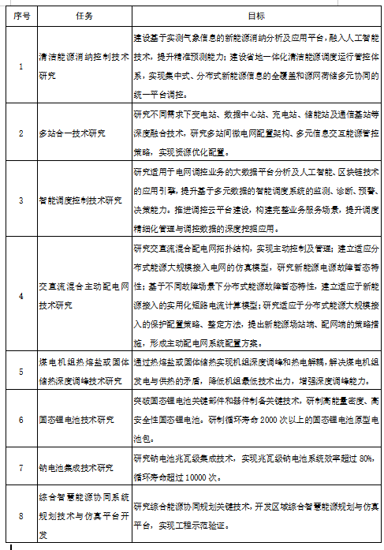
（四）氢动走廊科技创新高地
围绕培育壮大“鲁氢经济带”、打造山东半岛“氢动走廊”，实现氢能全产业链的关键技术突破，形成济南、青岛、淄博、潍坊等氢能相关装备产业集群，实施“氢进万家”科技示范工程，面向全国打造氢能示范样板，助力山东省新旧动能转换和氢能高质量发展。
1.氢能关键技术。聚焦大规模氢的制、储、运、用一体化技术，突破氢能产业链关键技术，开展工业副产氢纯化、可再生能源电解水制氢、管输掺氢、管输输氢、高压快速加注等制储运加关键技术研发。开发燃料电池用低铂催化剂、质子交换膜、炭纸和高压氢瓶用碳纤维等关键材料，突破长寿命、高功率膜电极和电堆关键技术。
2.氢能产品研发。研发兆瓦级电解水制氢装置、加氢站用氢气压缩机等关键装备。开发模块化大功率燃料电池发动机、高压氢瓶等设备，实现在中长途重载车辆上的批量应用。开发燃料电池专用空压机、氢气循环泵、增湿器等燃料电池系统关键部件，开展氢能装置及产品的安全性检测和技术研究，突破高压储氢系统的减压阀、氢管理等关键部件核心技术并实现工程化应用。
3.“氢进万家”科技示范工程。发挥济南作为重型商用车研发、制造基地的优势，打造氢能产业创新研发、装备制造高地。发挥青岛物流枢纽优势，打造氢能车辆、船舶制造、港口作业机械、氢能热电联供等综合应用基地。布局以淄博、潍坊为龙头的燃料电池及关键材料产业集群和以济宁、聊城为龙头的燃料电池整车及氢能制储装备产业集群。
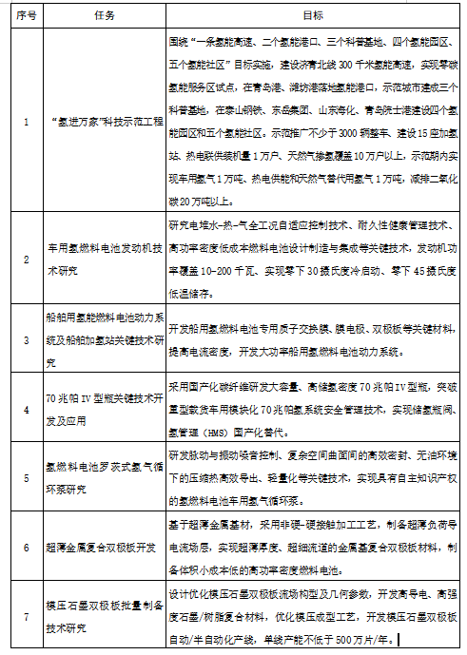
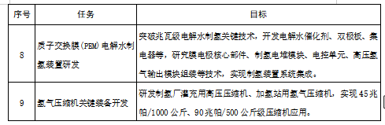
三、建设三大支撑平台，夯实科技创新基础
面向能源科技革命的重大需求，围绕产业链部署创新链，构建覆盖能源科技创新全过程的高等级科技创新平台，集聚各类创新要素，夯实能源科技创新基础，为全省能源产业高质量发展提供有力支撑。
（一）建设能源科技创新平台
1.国家级能源科技创新平台。聚焦国家能源安全、能源可持续发展以及能源重大工程建设对科技创新的需求，组织省内能源领域具有较强应用基础研究、前沿技术开发、重大装备研制及工程化、能源科技战略研究等能力的骨干企业、科研院所、高校争创国家能源研发创新平台。建立健全产学研深度融合创新机制，打造“政产学研金服用”能源科技创新联合体，开创能源融合发展、国际化发展新局面。
2.省级能源科技创新平台。聚焦能源重点领域和重点发展方向，构建省级能源科技创新平台，凝聚高层次科研人才，组织实施省重点技术研发项目，建立全省自主知识产权体系，切实发挥高校、科研院所、企业等在技术创新中的协同作用。发挥科技成果转化、新旧动能转换等基金的引导作用，支持能源科技创新成果转化落地，鼓励行业骨干企业带动产业技术进步和创新能力提高。
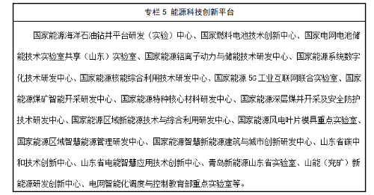
（二）建设能源智能化平台
以能源智能化为引领的创新驱动，提升能源产业链和生命周期的质量和效率，以智能煤矿、智能管网、智能电网建设为核心，推动传统能源与信息技术的深度融合，实现传统能源绿色、清洁和高效生产。
1.煤矿智能化平台。推进煤矿智能开采工程研究中心、5G智能矿山重点实验室、国家级煤炭工业互联网联合创新中心建设，成立山东省煤矿智能化新型研发机构，做好新技术开发与集成、首台（套）装备研究推广和成果转化。开展煤炭工业互联网产业研究，推动新一代信息技术与煤炭产业的融合应用，打造煤炭工业互联网公共服务平台。
2.油气管网智能化平台。鼓励重点油气企业，联合高校、科研院所、专业协会等，打造油气领域重点实验室等创新平台，创建油气管网数字化智能化平台，推进油气管网新型智能技术与装备的研发，实现油气管网的智能化。
3.电网智能化平台。推进电力机器人、海上风电、储能、先进配电与能源互联网等省部级重点实验室建设，加强山东省智能电网技术创新中心建设，建立新型电力系统能源互联网创新联盟，凝聚科技力量和创新资源，推动关键核心技术取得新突破。
（三）建设能源大数据平台
1.能源工业互联网平台。集成“四流一体”（物质流、能量流、信息流、价值流）新型能源互联网技术与“三端一体”（边端、雾端、云端）工业互联技术，打造“四流三端”的新型能源工业互联网平台。研究构建能源供应链，挖掘链条内、链条间的内在联系，为企业、区域的能源清洁低碳利用、经济性配置、能源安全供应管理等提供智慧化解决方案。结合大数据、人工智能等技术，实现企业内部的边端智能化运行、企业之间的雾端智慧学习，融入泛能源大数据，实现多维度云端智慧决策。
2.泛能源大数据创新与应用平台。构建以全时空、全链条、全部能源为核心，广泛关联经济、社会、生态、环境、气候、工程、科技、政策等多维度数据的泛能源大数据体系。研发泛能源大数能源智慧系统架构、碳足迹核算与管理、绿色低碳科学评估预测、碳达峰碳中和路径科学设计等先进方法、模型与工具，构建能源、工业、建筑、交通等重点领域绿色发展、智慧发展支持系统，赋能政府科学智慧决策，赋能区域、行业、产业、企业的绿色低碳智慧发展。
3.能源规划与发展研究信息平台。整合全省能源行业数据资源，依托山东省能源大数据中心及现有能源系统，构建“1+N”能源数据监控平台，实现全省能源数据的及时调度与统计分析，满足政府对电力、煤炭、油气实时运行数据和重大能源项目的精细化管理需求，确保我省能源平稳安全有序运行。
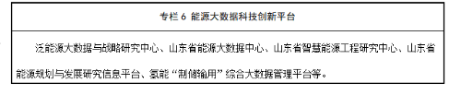

第四章 政策措施

一、加强政策支持
整合财政、税收、科技等政策，推动重点领域项目、基地、人才、资金一体化配置。发挥财政资金“四两拨千斤”引导作用，鼓励企业加大研发投入，吸引各类社会资本投资能源科技创新，支持重大关键核心技术装备攻关。加大对能源重大共性关键技术和产品研发支持力度，引导能源行业龙头企业强化科技创新，促进新技术、新产品、新模式和新业态不断涌现。
二、健全创新体系
积极开展国家、省部级创新平台和企业技术中心等培育与建设工作，建立健全梯次衔接的能源科技创新平台体系。强化企业在科技创新中的主体作用，引导企业持续加大研发投入。发挥各类平台和科研院所、高校作用，推动科研力量优化配置和资源共享，组建山东能源创新联合体，逐步形成协同攻关合力。完善激励机制和科技评价机制，切实落实攻关任务“揭榜挂帅”等机制。
三、优化发展环境
制定出台促进能源新技术、新产品和新设备的研发、示范、推广和应用相关政策，鼓励省内相关研发及示范项目落地。出台能源行业科技成果管理办法，充分发挥科技奖励在促进科技成果资本化、产业化中的激励和导向作用。拓宽融资渠道，开展银企对接，积极引导绿色金融、风险投资、私募股权投资等支持能源科技创新。大力弘扬科学家精神和工匠精神，加强科普工作，营造崇尚科技创新的社会氛围。
四、深化示范应用
建立健全首台（套）评价标准，在确保安全的前提下，坚持“凡有必用”原则推进能源首台（套）技术装备示范应用。完善能源产业技术装备推广指导目录，通过政策和市场相结合的方式，开展首台（套）技术装备示范验证，加速推进一批自主化技术装备的推广应用。
五、健全标准体系
完善能源行业标准体系，推动现行标准及时修订、整合、转化或废止，强化核能、氢能、储能和综合智慧能源等新技术优势领域的标准制定。创新标准宣贯推广模式，建立能源行业标准实施信息反馈渠道，不断完善科技创新绩效评价标准体系，强化标准实施情况分析处理和监督检查。
六、强化交流合作
聚焦关键技术领域，加强国际、国内科技交流合作，开展联合研究，强化先进技术的消化、吸收和再创新，解决关键技术难题。鼓励有条件的创新主体走出去，通过设立联合研发中心等方式有效利用国际、国内创新资源。创办山东能源绿色发展论坛，打造有国际影响力的高端对话交流平台。
七、加强人才培养
大力支持高等院校和科研院所根据能源科技创新需求和能源产业发展需要，创新人才引进培养模式，对接国家级人才工程，依托全省人才引进“一事一议”和人才工程，加快“高精尖缺”人才在山东的汇聚，打造齐鲁能源科创高端智库和能源工匠高地。
第五章 组织实施

一、加强组织领导
省发展改革委、省能源局会同省科学技术厅等相关部门，组织相关企业、科研机构、高校等能源科技创新优势力量，积极推动规划落地，支持有条件的地方和重点企业组织开展科技支撑能源高质量发展的典型示范，探索有效模式和有效经验。
二、强化统筹协调
省发展改革委、省能源局和省科学技术厅加强统筹协调，组织规划中的重点示范项目实施，加强能源新体系构建，定期调度各地区各有关部门“443”工程进展情况，加强跟踪督促，及时协调解决规划实施过程中遇到的重大问题。各有关部门要加强协调配合，形成合力，确保政策与步调一致。
三、健全评估机制
建立健全评估调整机制，强化规划实施的跟踪监测、科学评估和督促检查，定期对相关目标、任务、项目执行等情况进行科学评估评价，及时根据能源发展需求和技术进步情况滚动调整规划，抓好督促落实工作。

